**重型中小吨位SRC终端试装测试报告**

|  |  |  |  |
| --- | --- | --- | --- |
| 测试产品型号 | XCMG-SRC | 测试终端ID | 2181056020 |
| 测试机型 | XCT20L5 | 车辆VIN码 | LXGBPA290HA013636 |
| 发动机型号 | 国五上柴发动机(电装兼曼) | 测试人员 |  |
| 测试时间 | 2017.12.27-2017.12.29 |  |

* **测试准备**

|  |  |  |
| --- | --- | --- |
| 测试工具 | CAN卡、万用表、笔记本电脑 | USB转232线 |
| 测试平台 | http://58.218.196.207:180/Login.aspx |  |
|  |  |  |

* **终端线束**

1. 端线束要求：

1）终端端口定义：

|  |  |  |  |  |  |
| --- | --- | --- | --- | --- | --- |
| **序号** | **功能** | **线号** | **颜色** | **线径≥(mm2)** | **备注** |
| 1 | 电源正极 | 蓄电池正极 | 红 | 0.5 |  |
| 2 | 电源负极 | 蓄电池负极 | 黄绿 | 0.5 |
| 3 | 上车 CAN 高 | 上车 CAN_H | 黄 | 0.5 |
| 4 | 上车 CAN 低 | 上车 CAN_L | 绿 | 0.5 |
| 5 | ACC | ACC | 蓝 | 0.5 |
| 6 | 底盘 CAN 高 | 下车 CAN_H | 紫 | 0.5 |
| 7 | 底盘 CAN 低 | 下车 CAN_L | 粉 | 0.5 |

2）线束示意图：

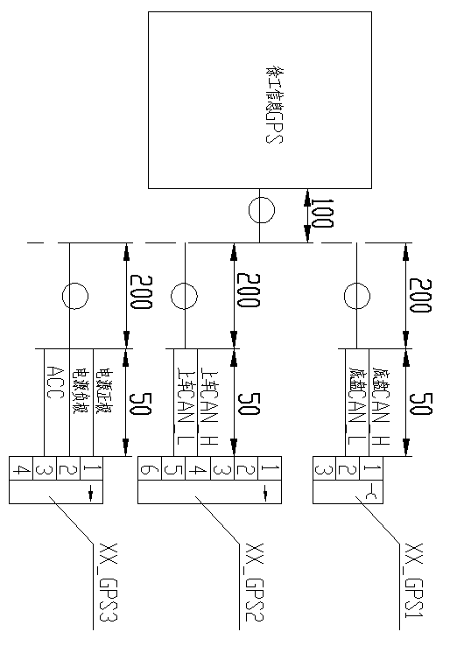

* **测试内容**

一、数据采集验证

|  |  |  |  |  |
| --- | --- | --- | --- | --- |
| 序号 | 测试项 | 说明 | 备注 | 测试结果 |
| 1 | 定位 | 指示灯状态(绿色) | 每间隔1秒闪烁一次 | OK |
| 2 | 定位后实际位置 | 平台显示与实际位置相符 | OK |
| 3 | 上线 | 指示灯状态(红色) | 每间隔1秒闪烁一次 | OK |
| 4 | 登录平台 | 与平台链接成功 | OK |
| 5 | 采集数据确认 | 上车工况（参照协议） | 平台显示数据应与上车仪表显示数据一致 | OK |
| 6 | 下车工况（参照协议） | 平台显示数据应与下车仪表显示数据一致 | OK |
| 7 | 车辆点、熄火状态 | 平台显示点熄火状态应与车辆实际一致 | OK |
| 8 | 路测 |  | 路测50.7公里、测试通过 | OK |

**二、控制命令测试**

1、（上柴电装兼曼）

|  |  |  |  |  |
| --- | --- | --- | --- | --- |
| **序号** | **测试 项目** | **测试方法** | **备注** | **测试结果** |
| 1 | GPS功能绑定 | 物联网管理平台向GPS终端发送绑定指令，GPS接到该指令后，向ECU发送GPS绑定激活命令。  1.使用CAN总线设备监控GPS终端发送的指令和数据内容。  2.监控ECU发送的状态字是否与文件要求一致。  样例帧：  18FEF328 53 44 45 43 14 46 00 82  18FEF300 53 44 45 43 **01** 00 00 00 | 1.GPS终端收到平台下发绑定命令后，通过0x18FEF328向ECU发送  53 44 45 43 14 46 00 82（后四个字节为终端ID号，小端模式）  2.ECU接收到该命令后，激活GPS锁车功能。  3.ECU使用0x18FEF300发送绑定应答： 53 44 45 43 **01** 00 00 00。 | OK |
| 2 | GPS功能解绑 | 物联网管理平台向GPS终端发送解绑指令，GPS接到该指令后，向ECU发送GPS解绑命令。  1.使用CAN总线设备监控GPS终端发送的指令和数据内容。  2.监控ECU发送的状态字是否与文件要求一致。  样例帧：  18FEF328 53 44 45 43 14 46 00 82  18FEF300 53 44 45 43 **02** 00 00 00 | 1. GPS终端收到平台下发解绑命令后，通过0x18FEF328向ECU发送  发送53 44 45 43 14 46 00 82（后四个字节为终端ID号，小端模式）  2.ECU接收到该命令字后，取消GPS锁车功能。  3.ECU使用0x18FEF300发送解绑应答53 44 45 43 **02** 00 00 00。 | OK |
| 3 | GPS功能解绑后，验证被动锁车功能 | 物联网管理平台发送命令，先发送绑定ECU命令；然后平台发送解绑命令，将ECU的锁车功能取消；  拔掉GPS终端，重新上电验证发动机ECU是否被动锁车；  样例帧：  18FEF328 53 44 45 43 14 46 00 82  18FEF300 53 44 45 43 **01** 00 00 00  ………………………………………….  18FEF328 53 44 45 43 14 46 00 82  18FEF300 53 44 45 43 **02** 00 00 00 | ECU锁车功能取消后，拔掉GPS终端，观察发动机将不会锁车。 | OK |
| 4 | 终端心跳发送 | GPS终端绑定功能激活后定时向ECU发送心跳指令  样例帧：  18FEF328 FF FF FF FF 14 46 00 82 | 心跳包循环发送，循环周期为1S | OK |
| 5 | 平台锁车 | 前提：ECU锁车功能已绑定。  1.使用物联网管理平台发送锁车指令；  2.GPS接收到该指令后，停止向ECU发心跳指令；  停止发送18FEF328 FF FF FF FF 14 46 00 82；  3.ECU在规定时间内收不到心跳指令实行锁车功能。 | 车辆应执行锁车动作 | OK |
| 6 | 平台解锁 | 前提：ECU锁车。  1.使用物联网管理平台发送解锁指令；  2. GPS接收到该指令后，恢复向ECU发心跳指令；  18FEF328 FF FF FF FF 14 46 00 82  3.ECU收到心跳指令后自动解锁 | 车辆锁车后，终端收到解锁命令后恢复心跳后，重新启动车辆，解锁成功，车辆恢复正常。 | OK |
| 7 | 锁车时，使用GPS取消绑定 | ECU锁车后，   1. 使用物联网管理平台发送解绑命令， 2. ECU应答解绑命令， 3. 重启车辆后判断是否能够解除锁车功能； | 车辆锁车后，终端发送解绑命令，ECU解绑成功后，重新启动车辆，车辆应解锁成功，恢复正常。 | OK |
| 8 | 被动锁车 | ECU绑定后。  1.断开GPS与ECU的连接；  2.重新上电，观察车辆运行状态 | 车辆在规定时间内，自动熄火，锁车成功。 | OK |
| 9 | 被动解锁 | 1.系统断电；  2.恢复GPS与ECU的线路连接；  3.重新上电，观察车辆是否解锁。 | 车辆重新接收到GPS终端心跳，应解锁成功，恢复正常 | OK |
| 10 | 重复绑定 | ECU解绑状态下；  物联网管理平台向GPS终端发送绑定指令，ECU应答绑定指令后平台再次下发绑定命令  1.使用CAN总线设备监控GPS终端发送的指令和数据内容。  2.监控ECU发送的状态字是否与文件要求一致。  样例帧：  18FEF328 53 44 45 43 14 46 00 82  18FEF300 53 44 45 43 **01** 00 00 00  --------------------------------  18FEF328 53 44 45 43 14 46 00 82  18FEF300 53 44 45 43 **02** 00 00 00  18FEF328 53 44 45 43 14 46 00 82  18FEF300 53 44 45 43 **01** 00 00 00 | 1.GPS终端收到平台下发绑定命令后，通过0x18FEF328向ECU发送  53 44 45 43 14 46 00 82（后四个字节为终端ID号，小端模式）  2.ECU接收到该命令字后，激活GPS锁车功能。  3.ECU使用0x18FEF300发送绑定应答： 53 44 45 43 **01** 00 00 00。  4.平台再次下发绑定命令，GPS终端收到后通过通过0x18FEF328向ECU发送 53 44 45 43 14 46 00 82  5.ECU收到后会先已解绑命令0x18FEF300发送解绑应答： 53 44 45 43 **02** 00 00 00。  6.GPS判断未检测到ECU绑定应答命令，则继续发送绑定命令，直到收到ECU绑定应答0x18FEF300发送绑定应答： 53 44 45 43 **01** 00 00 00。 | OK |

三、测试数据

1）定位状态

定位状态显示“**成功，有效定位**”

车辆位置：

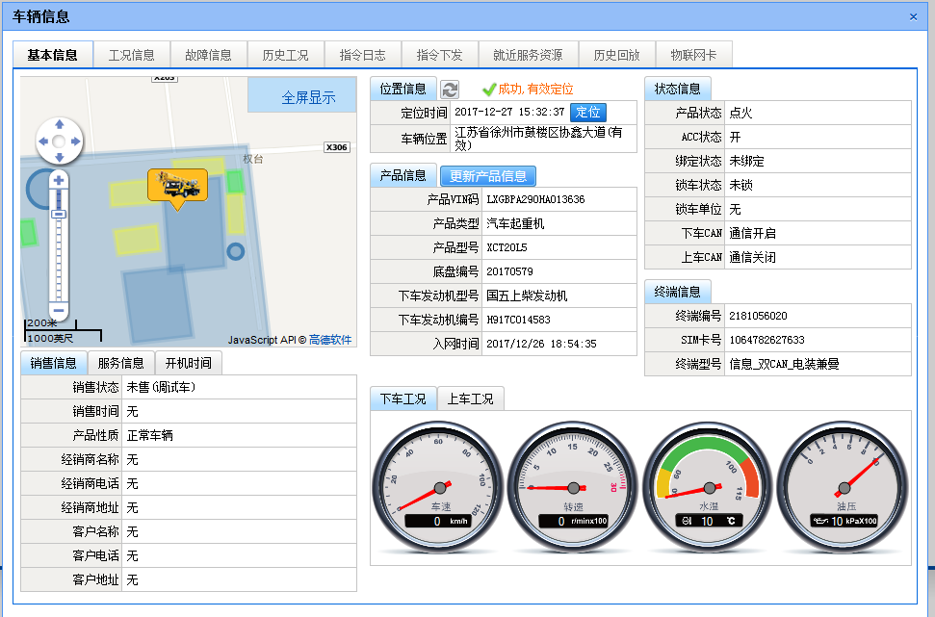

2）工况数据采集

平台展示的上下车工况经过与实车数据进行比对，内容为一致。

平台显示

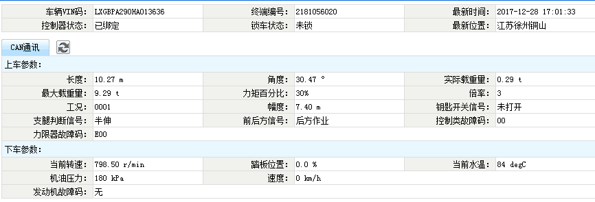

仪表显示

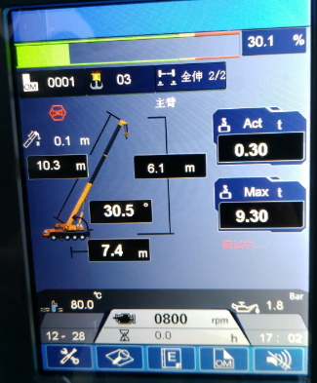

3）绑定命令

车辆初始状态：未绑定



物联网平台下发绑定命令

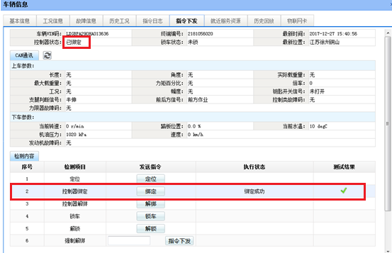

日志数据：

平台下发：284212000100244130360027144600825168**E0**4D0D0A

终端响应：68423D000028501814460082516801002701074056A13417455670A5011719195080A60000000127271217D0F04000**18**000000C20700000032FF00000000EF0D0A

截取CAN帧数据：

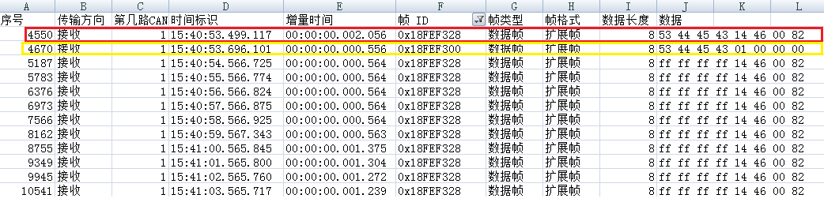

4）锁车命令

物联网平台下发锁车命令

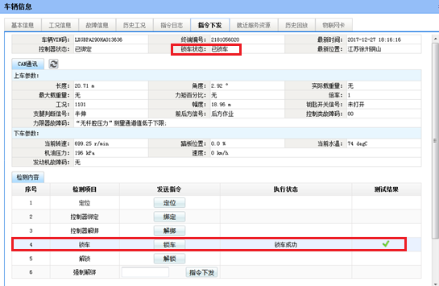

日志数据：

平台下发284212000100244130360039144600825168**E4**570D0A

终端应答684250000028501814460082516801003901101624A13417449760A5011719192260A60000000000271217C0F04002**3C**0000005507EA150072310000131708240100006AFE01116807FF1200010001A500FC0D0A

截取CAN帧数据：

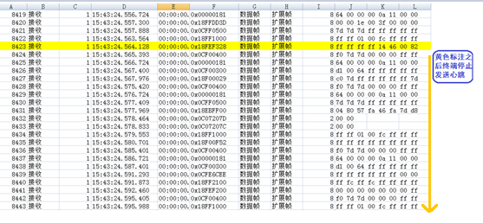

5）解锁命令

物联网平台下发解锁命令

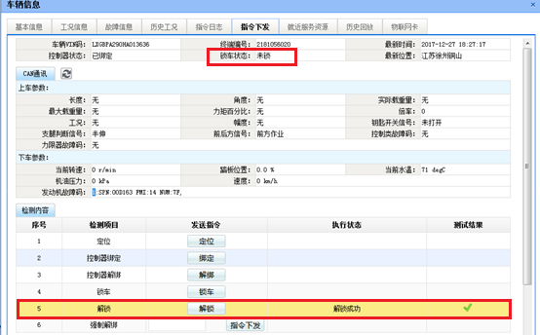

日志数据：

平台下发28421200010024413036003D144600825168**E5**520D0A

终端应答684246000028501814460082516801003D01102824A13417453560A5011719183750A60000000222271217D0F04000**18**00000055070000006E00000000020063D10E7FFFFFFFFFCE0D0A

截取CAN帧数据：

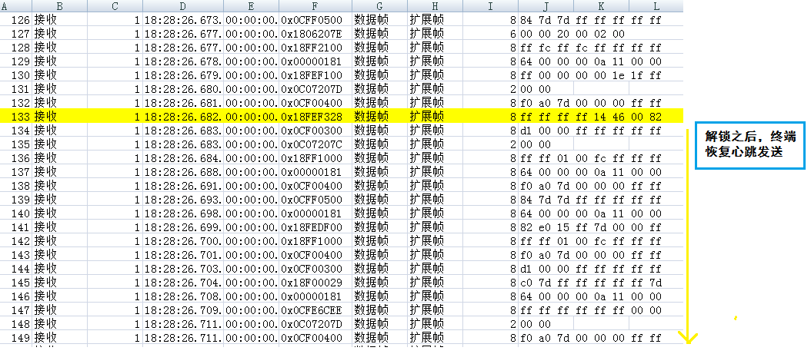

6）解绑命令

平台下发解绑命令

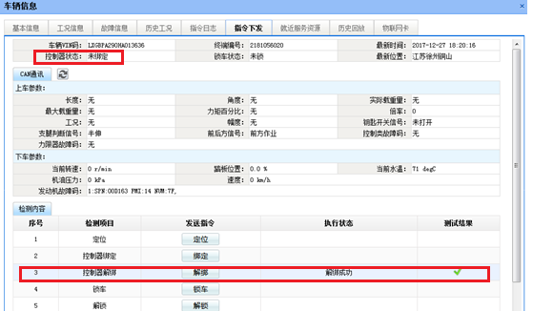

日志数据：

平台下发28421200010024413036003A144600825168**E1**510D0A

终端应答684242000028501814460082516801003A01102017A13417451680A5011719190190A60000000000271217C0F04000**00**00000055070000006F00000000010163D10E7FED0D0A

截取CAN帧数据：



7）重复绑定

ECU在绑定情况下，平台再次下发绑定命令

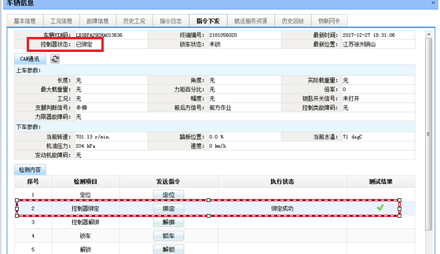

日志数据：

平台下发28421200010024413036003E144600825168**E0**540D0A

终端应答684242000028501814460082516801003E01103106A13417453560A5011719183750A60000000222271217D0F04002**18**0000005507E915006F3300000001011606047F900D0A

截取CAN帧数据：

